  - Subsector / Módulo: Historia Geografía y Ciencias sociales.
DOCENTE: Pamela Miranda Moyano.
Guía N°1: El imperialismo |  | % Exigencia  60% | Pje. Total | Pje. Obtenido | Nota
Nombre Apellido: |  | Curso: |  | Fecha:
Objetivos de  Aprendizaje: | Analizar el imperialismo europeo del siglo XIX, considerando su incidencia en la reconfiguración del mapa mundial, su impacto en los pueblos colonizados y su influencia en la ampliación de los mercados y en la expansión del capitalismo, entre otros.
Habilidades de  Aprendizaje: | Pensamiento crítico y análisis, pensamiento temporal y espacial y trabajo con fuentes.

I Ítem de Preguntas de alternativas: Lee atentamente las siguientes preguntas y marca con una X la alternativa correcta (1pto c/u).
- ¿Por qué el aumento de la población es una causa del imperialismo europeo del siglo XIX?

- Repercutió en la falta de espacio y recursos, fomentando la migración de personas hacia otros continentes.
- Ayudó en la unificación de los Estados como Alemania e Italia, incentivando en estos el deseo imperialista por expandir nuevos territorios.
- Llevó a las potencias europeas a buscar nuevos mercados para obtener materias primas y vender sus productos en territorios fuera de Europa, impulsando así el progreso económico de sus naciones.
- Instaló la idea de que la civilización occidental era superior y que la expansión imperialista tenía una misión civilizadora y evangelizadora que llevaría el progreso a aquellas naciones que no habían podido acceder a él.

- ¿Por qué el proceso de industrialización de las potencias es una causa del imperialismo?

- Ayudó en la unificación de los Estados como Alemania e Italia, incentivando en estos el deseo imperialista por expandir nuevos territorios.
- Provocó por sí sola, un crecimiento de la población europea que repercutió en la falta de espacio y recursos, que fomentaron la migración de personas hacia otros continentes.
- Llevó a las potencias europeas a buscar nuevos mercados para obtener materias primas y vender sus productos en territorios fuera de Europa, impulsando así el progreso económico de sus naciones.
- Instaló la idea de que la civilización occidental era superior y que la expansión imperialista tenía una misión civilizadora y evangelizadora que llevaría el progreso a aquellas naciones que no habían podido acceder a él.

- ¿Qué influencia concreta tuvo el imperialismo europeo en el estilo de vida de las colonias del siglo XIX?

- El respeto por las costumbres y tradiciones de los nativos.
- El sincretismo cultural entre las tradiciones occidentales y orientales.
- La adopción de una forma de vida con costumbres y tradiciones orientales.
- La imposición de una forma de vida con costumbres y tradiciones occidentales.

- ¿Qué impacto tuvo el imperialismo europeo en la expansión del capitalismo durante el siglo XIX?
- La ampliación del mercado mundial.
- La autonomía económica de todas las colonias.
- Desarrollo económico favorable para las colonias.
- ntercambio económico equitativo entre colonias y metrópolis.

- La expansión imperial experimentada por las principales potencias europeas durante el siglo XIX respondió básicamente a la necesidad de:

- buscar nuevos mercados y materias primas más económicas y abundantes.
- llevar los avances de la civilización europea a las regiones más apartadas del planeta.
- establecer alianzas comerciales con nuevos continentes.
- dominar políticamente zonas estratégicas para el control militar del planeta.

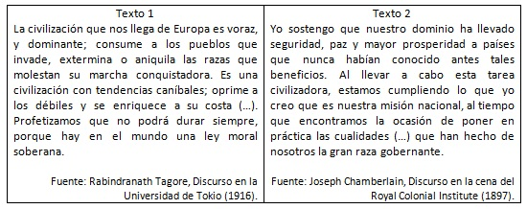
Los textos anteriores presentan diferentes fuentes históricas que analizan el imperialismo colonial del siglo XIX. Teniendo en consideración su contenido, ¿qué desacuerdo(s) existe(n) entre ambas visiones?

a) Los procesos de exterminio de la población nativa de las zonas conquistadas.
b) Los métodos utilizados por los europeos para dominar los territorios coloniales.
c) El enriquecimiento de los colonizadores a costa de la explotación de las personas
d) El concepto de civilización europea y los beneficios que trajo a los pueblos colonizados.

- “La colonización es la fuerza expansiva de un pueblo, es su potencia de reproducción, es su dilatación y su multiplicación a través del espacio, es la sumisión del universo o de una gran parte de él, a su lengua, a sus costumbres, a sus ideas y a sus leyes. Un pueblo que coloniza es un pueblo que pone los cimientos de su grandeza y de su supremacía futura”.
Fuente: Leroy-Beaulieu, P. (1874). La colonización en los tiempos modernos.
El rasgo político que define la idea de progreso indefinido presente en el texto es:
- la formación de imperios.
- la dominación de la naturaleza.
- imposición de la cultura occidental.
- el desarrollo de los nacionalismos.

- En relación a las posesiones británicas del siglo XIX, ¿qué proyecciones se pueden establecer de estas en el presente?

- Todas han logrado escapar del dominio de Gran Bretaña en la actualidad.
- La mayoría ya no es colonia inglesa, sin embargo mantienen su influencia cultural hasta la actualidad.
- En la actualidad solo las islas Gilbaltrar, representan un territorio ultramarino británico en otro continente debido a su posición estratégica.
- En la actualidad solo las islas Bermudas, representan un territorio ultramarino británico en otro continente.

- El Imperio Británico fue una potencia europea que a comienzos del siglo XX dominaba una gran extensión de territorio, llegando a ejercer soberanía sobre los cinco continentes. ¿Qué ideas movilizaron la dominación de tierras ultramarinas?:

- La expansión de la fe católica por todo el mundo.
- La creación de sociedades científicas en las tierras no exploradas por los europeos.
- La expansión de un sistema político democrático a todas las sociedades.
- La búsqueda de nuevos mercados para los bienes europeos.

II Ítem de desarrollo: Lee atentamente las preguntas y responde a partir de lo estudiado en las diapositivas entregadas (2pts c/u).
- ¿Qué relación existe entre la revolución industrial y el imperialismo?
_________________________________________________________________________________________________________________________________________________________________________________________________________________________________________________________________________________________________________________________________________________________________________________________________________________________________________________________________________________________________________________________________________________________________________________________________________________________________
- ¿Cuál es la diferencia entre imperialismo y colonialismo? De ejemplos de cada uno, distintos a los que aparecen en la diapositiva.
________________________________________________________________________________________________________________________________________________________________________________________________________________________________________________________________________________________________________________________________________________________________________________________________________________________________________________________________________________________________________________________________________________________________________________________________________________________________________________________________________________________________________________________________________________________

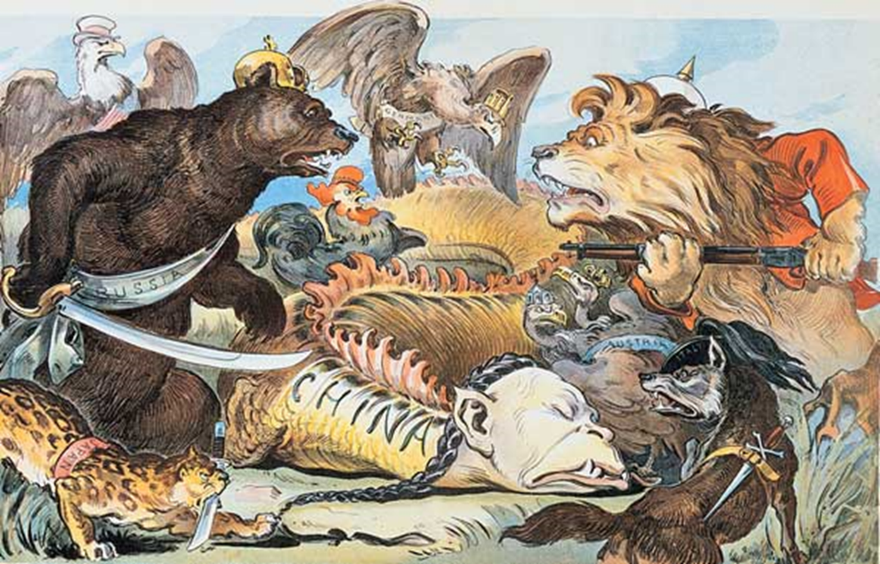
¿Qué concepto relacionado al imperialismo se ve reflejado en esta caricatura?
__________________________________________________________________________________________________________________________________________________________________________________________________________________________________________________________________________________________________________________________________________________________________________________________________________________________________________________________________________________________________________________________________________________________________
- ¿Cuáles fueron las formas en que se expresó el imperialismo? Defínalas y de ejemplos de cada una de ellas.
_____________________________________________________________________________________________________________________________________________________________________________________________________________________________________________________________________________________________________________________________________________________________________________________________________________________________________________________________________________________________________________________________________________________________________________________________________________________________________________________________________________________________________________________________________________________________________________________________________________________________________________.
- Complete el siguiente cuadro, con las características más importantes de cada imperio.
Británico. | Alemán. | Italiano. | Japonés. | Estadounidense.

- Construye un mapa conceptual con las consecuencias del imperialismo.

III Ítem de comprensión. En base a la lectura que realizaste del extracto del libro “Los días de Birmania” de George Orwell, responde las siguientes preguntas (2pts c/u).
- Investiga el significado de los siguientes conceptos presentes en la lectura.
-Bungalows: ______________________________________________________________________________________________________________________________________________________________________________________
- Pagodas: ______________________________________________________________________________________________________________________________________________________________________________________
-Fakir: ______________________________________________________________________________________________________________________________________________________________________________________
-Birmania:
______________________________________________________________________________________________________________________________________________________________________________________

- ¿Cuál es la importancia del Club cíe Kyauktad en la ciudad?
__________________________________________________________________________________________________________________________________________________________________________________________________________________________________________________________________________________________________________________________________________________________________________________________________________________________________________________________________________________________________________________________________________________________________
- ¿Qué gran decisión deben tomar los miembros del club?
__________________________________________________________________________________________________________________________________________________________________________________________________________________________________________________________________________________________________________________________________________________________________________________________________________________________________________________________________________________________________________________________________________________________________
- ¿Cuáles son las posturas de los personajes Céntrese en Flory y Ellis?
__________________________________________________________________________________________________________________________________________________________________________________________________________________________________________________________________________________________________________________________________________________________________________________________________________________________________________________________________________________________________________________________________________________________________
- ¿Cómo describen los ingleses a los nativos de Birmania?
__________________________________________________________________________________________________________________________________________________________________________________________________________________________________________________________________________________________________________________________________________________________________________________________________________________________________________________________________________________________________________________________________________________________________

6. ¿Qué contradicciones observas entre el comportamiento de los ingleses y las ideas liberales que aprendimos el año pasado? Si no lo recuerdas, te invito a leer el siguiente texto y luego responder.
“La siguiente fuente analiza las discrepancias entre el liberalismo y el imperialismo del siglo XIX. (…) El imperialismo francés seguía fiel a los ideales de la Revolución francesa al conceder sistemáticamente los derechos de ciudadanía francesa a todos sus súbditos de color. (…) [Sin embargo] la idea imperialista constituía un elemento extraño dentro de la ideología liberal tradicional y, lógicamente, el liberalismo europeo durante la lucha en pro o en contra del imperialismo se escindió, al menos temporalmente, en facciones que se combatían encarnizadamente. Porque por muy elásticos que se formularan los ideales imperialistas, la contradicción interna entre una política fuerte de expansión y los ideales libertarios del liberalismo tradicional era difícilmente superable”.
Mommsen, W. J. La época del imperialismo. Buenos Aires, Argentina: Siglo Veintiuno Editores, 1995
____________________________________________________________________________________________________________________________________________________________________________________________________________________________________________________________________________________________________________________________________________________________________________________________________________________________________________________________________________________________________________________________________________________________________________________________________________________________________________________________________________________________________________________________________________________________________________________________________________________________________________________________________________________________________________________________________________________________________________________________________________________________________________________________________________________________________________________________________

